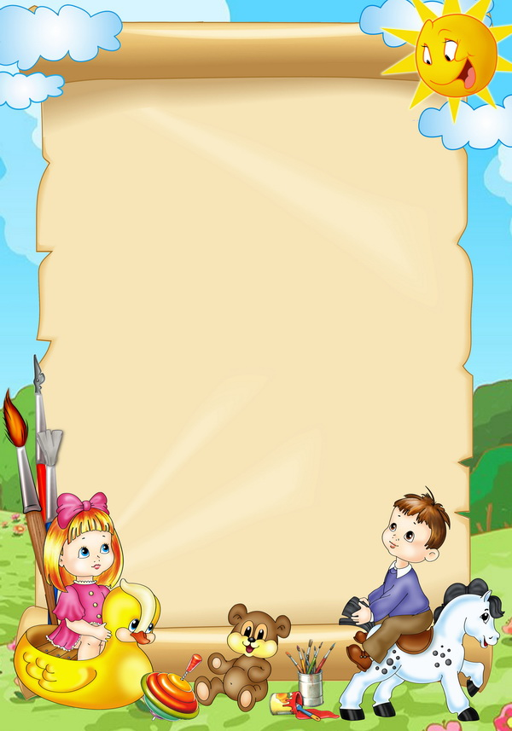

Способность родителей участвовать в жизни детей проявляется в отношении к играм. В играх отражается личность ребёнка, они – показатель педагогического уровня родителей. Часто игра – это первая фаза более серьёзной деятельности. Нередки случаи, когда к детским играм и увлечениям родители относятся всерьёз, помогают детям. Большинство родителей способны развлекать детей, особенно малышей. Но уметь играть с детьми всерьёз могут далеко не все. А тем временем в руках у родителей имеется лучший козырь – детская игра, то есть занятие, которое ребёнок любит больше всего на свете. Итак, большой секрет: как одну из самых больных тем для родителей – уборку игрушек – превратить в увлекательное занятие!

Обратитесь однажды к своему ребёнку с вопросом: «Давай проверим, есть ли у тебя игрушки …цвета?» (квадратной формы, из меха и т.п.). У детей постарше можно вызвать познавательный интерес: «А ты знаешь, чего у тебя больше: грузовиков или легковушек?» Другими словами, используйте любую возможность для общения с ребёнком, для его развития, экономьте своё время.

Игра может оказать хорошую услугу и в другой проблеме – капризах за едой. Здесь как никогда необходима ваша фантазия: из обыкновенного пюре можно сделать целую сказку (к тебе в гости пришёл картофельный гном, посмотри, какая у него замечательная шляпа из помидора!). Волшебными свойствами можно наделить любую пищу (кто ест эту кашу, становится сильнее и взрослее). Можно привлечь самого ребёнка к приготовлению еды, если это, конечно, возможно!

Дети ещё любят фантазировать, вселяя своих кумиров (Бэтмен, Золушка и т.д.) в свою жизнь и становясь ими. Вы можете использовать этот момент в воспитательных целях, стоит только принять игру ребёнка. Главное – найти в кумире положительные качества.